**Министерство науки и высшего образования Российской Федерации**

**Федеральное государственное автономное образовательное**

**учреждение высшего образования**

**«Национальный исследовательский университет ИТМО»**

**Отчёт по дисциплине:**

**Формирование оптического изображения**

**Лабораторная работа N4:**

**“Влияние формы зрачка”**

Выполнил: Аскаров Д.У. группа Q4110

Преподаватель: Иванова Т.В.

Санкт-Петербург

2025

* **Задание:**Моделирование влияния формы зрачка на изображение

Эллиптический зрачок с разным соотношением сторон **1) Для зрачка с коэффициентами эллипса (1, 1)  
  
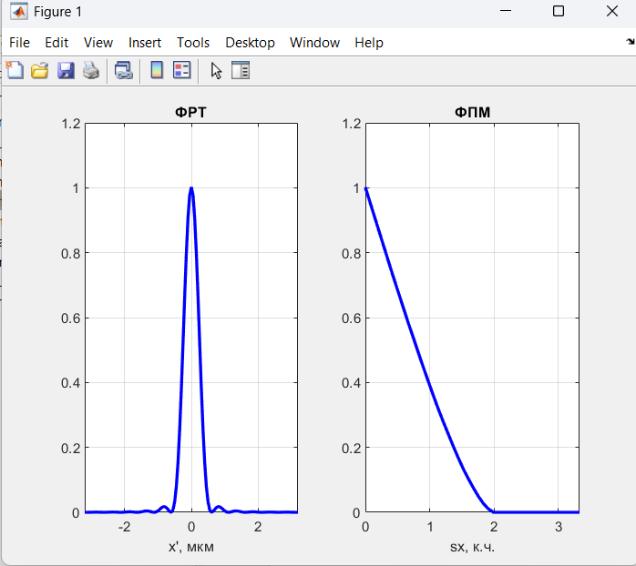  
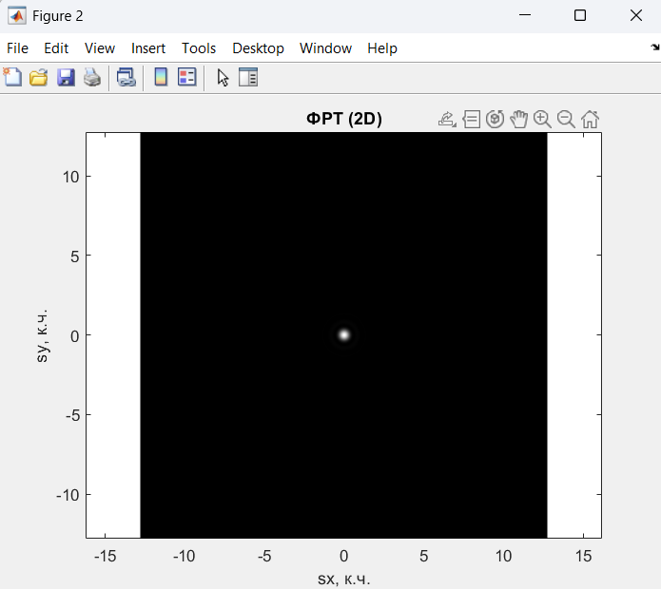  
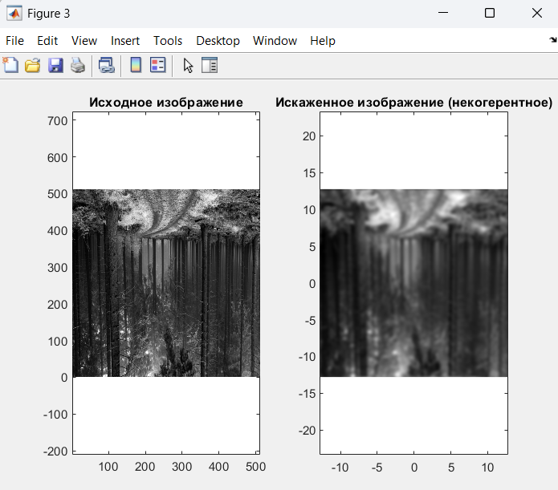  
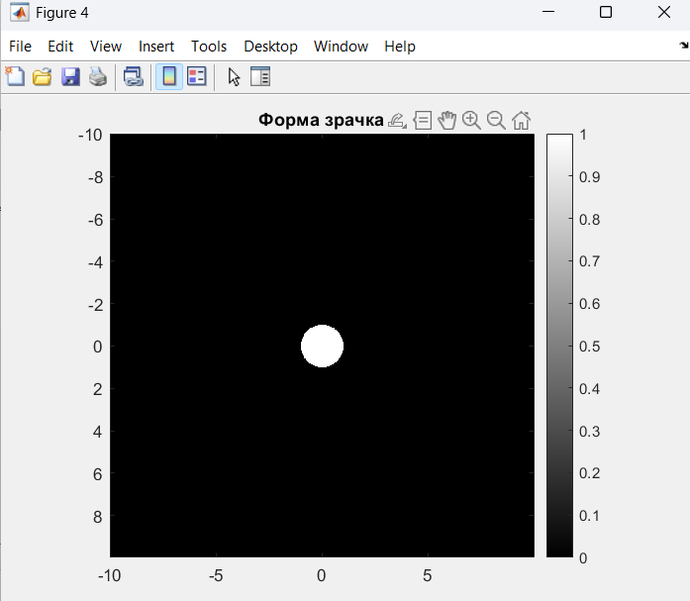  
  
2) Для зрачка с коэффициентами эллипса (1, 0.8)  
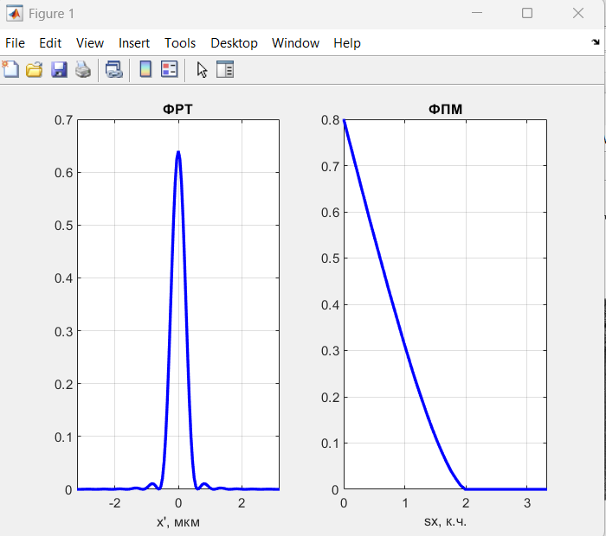  
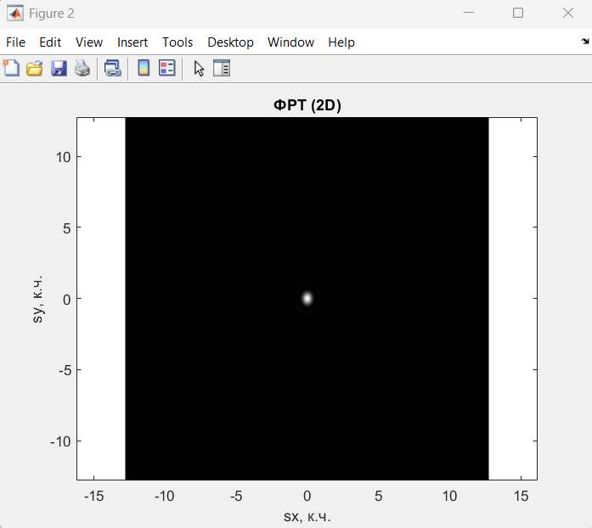  
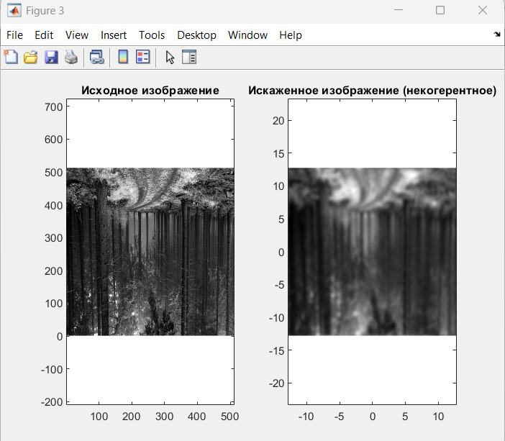  
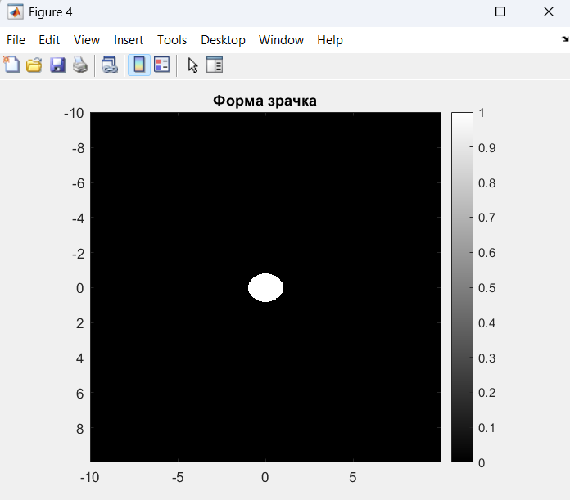  
3) Для зрачка с коэффициентами эллипса (1, 0.6)  
  
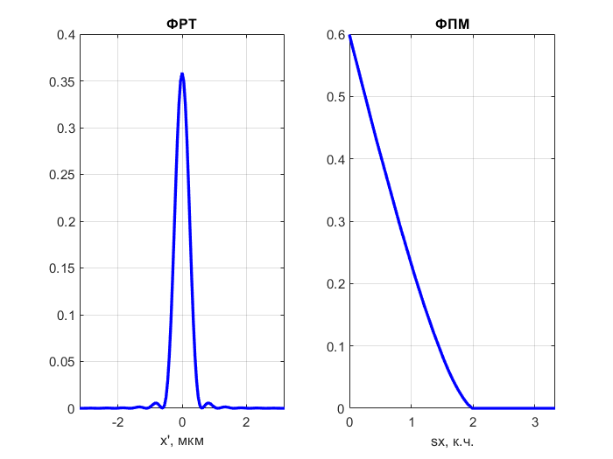  
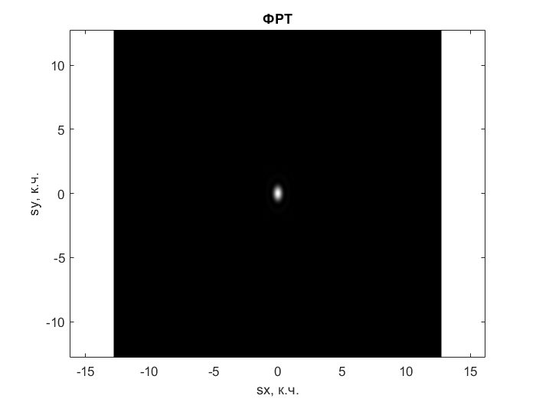  
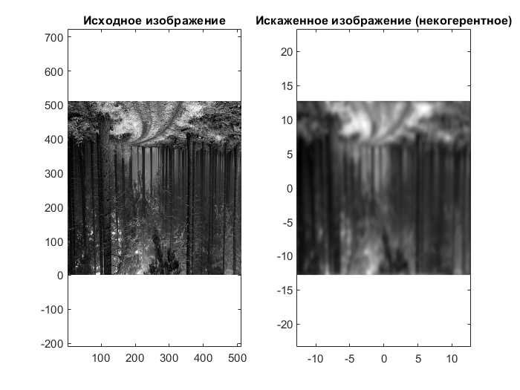  
  
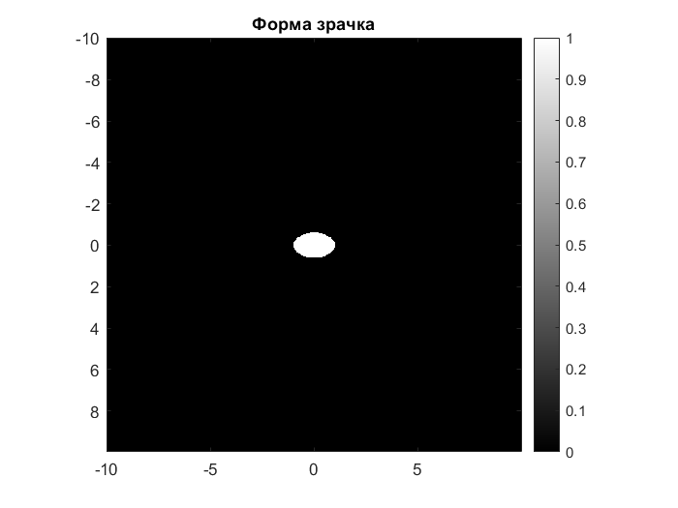  
  
  
  
4) Для зрачка с коэффициентами эллипса (1, 0.4)  
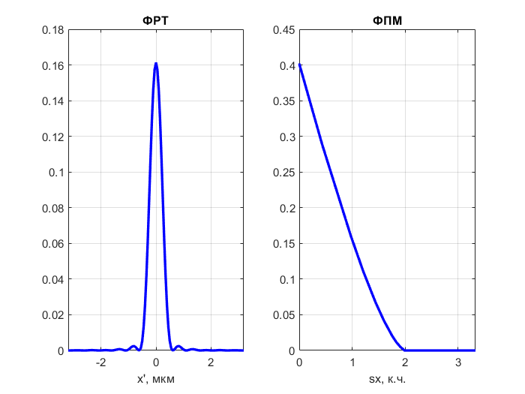  
  
  
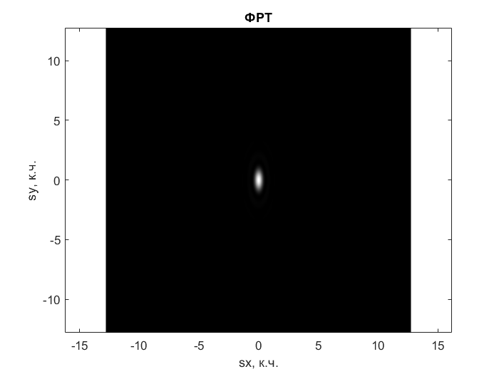  
  
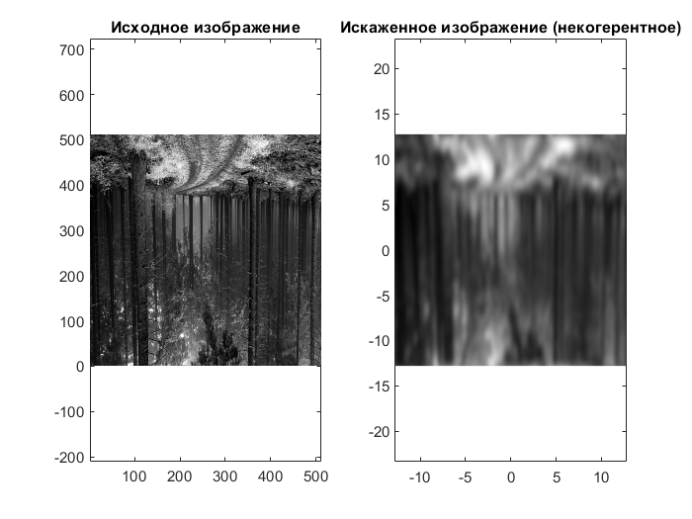  
  
  
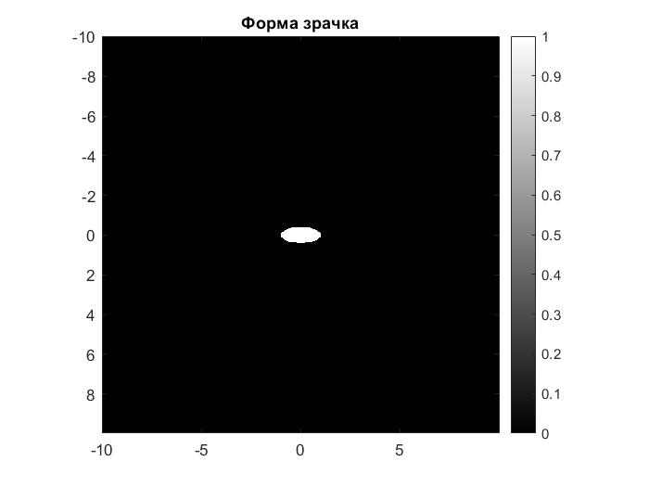  
  
  
5) Для зрачка с коэффициентами эллипса (1, 0.2)  
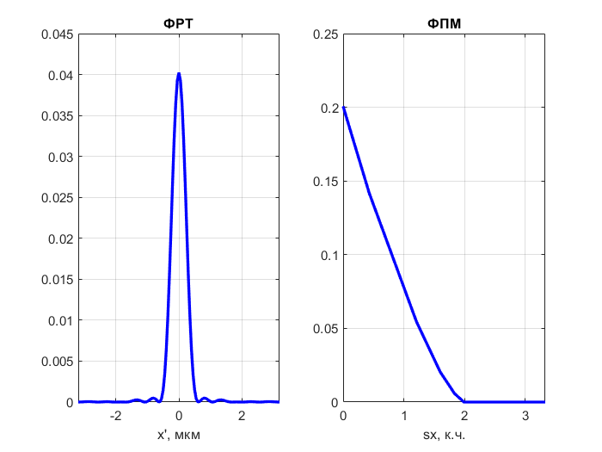  
  
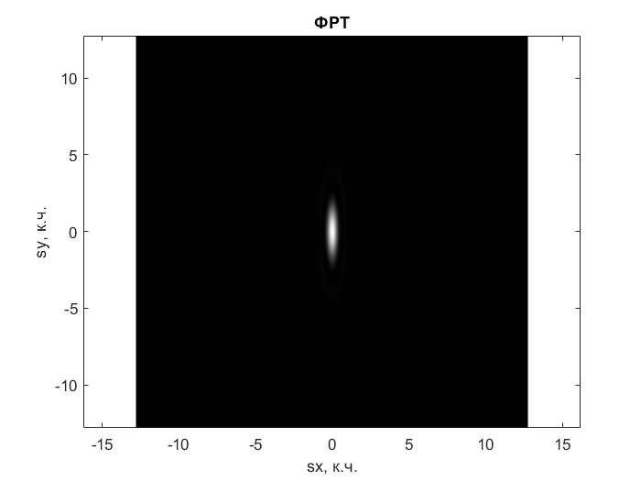  
  
  
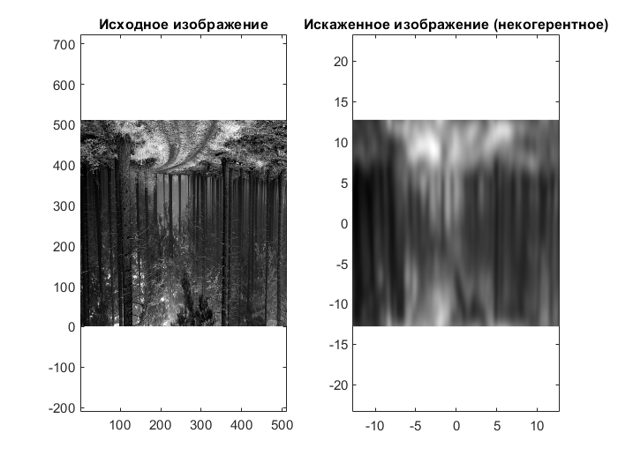  
  
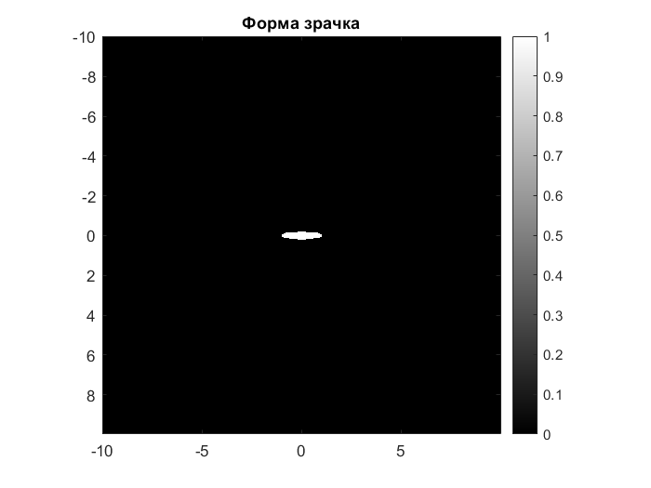  
  
  
  
6) Для зрачка с коэффициентами эллипса (1, 0.1)  
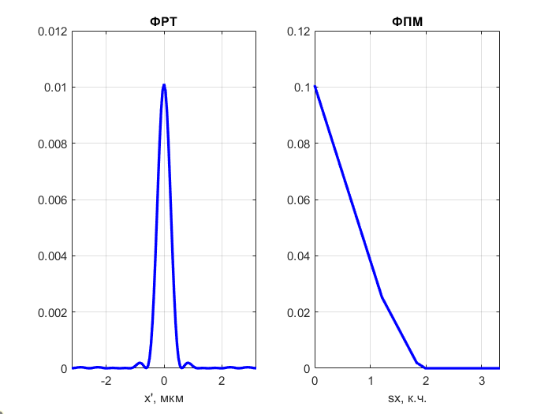  
  
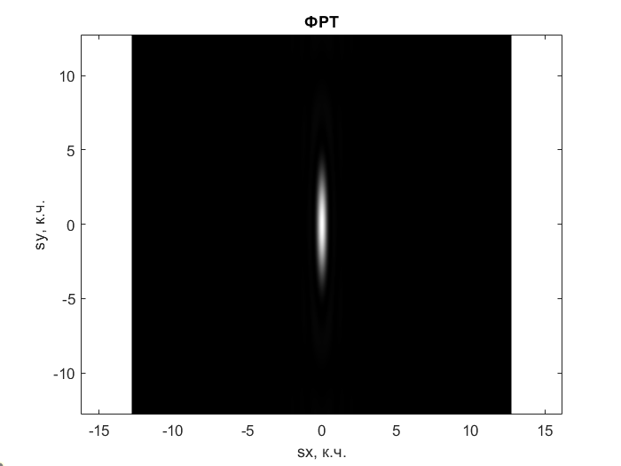  
  
  
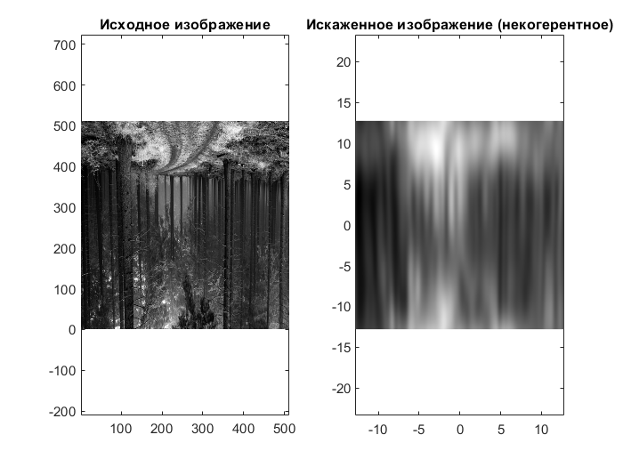  
  
  
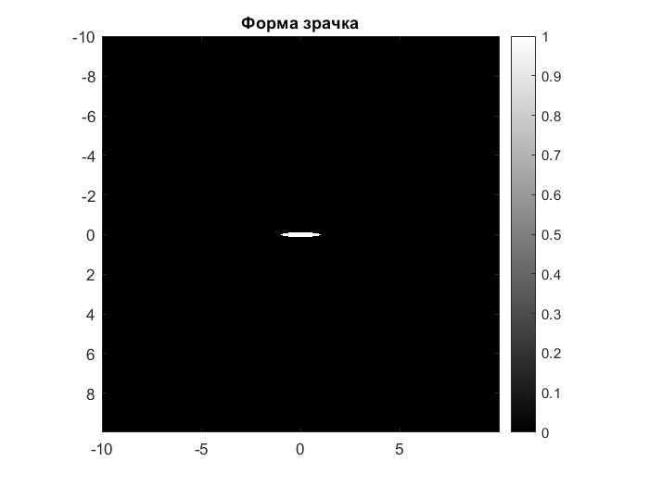  
  
  
Вывод:** Было смоделировано некогерентное распространение изображения через оптическую систему и была получена функция распределения точки (ФРТ) и модуль оптического переноса (ФПМ) для оптической системы с заданным зрачком. Вид ФРТ и ФПМ напрямую зависит от формы зрачка, что подтверждается опытом. ФРТ оказалось симметричным с чётко выраженной центральной областью и при изменении формы зрачка на эллиптическую (щелевидную) наблюдается соответствующее анизотропное изменение ФРТ: оно становится вытянутым в направлении, перпендикулярном щели..